**Методическая система по внедрению ВФСК ГТО**

**в программу физического развития детей 6-7 лет**

**«В школу со знаком ГТО!»**

Стратегия развития физической культуры и спорта в Российской Федерации до 2020 года, утвержденная распоряжением Правительства Российской Федерации от 7 августа 2009 г. № 1101-р. определяет основной государственный курс: создание условий, обеспечивающих возможность для населения страны вести здоровый образ жизни и систематически заниматься физической культурой и спортом.

Удмуртская Республика всегда славилась своими достижениями в различных видах спорта. Её представители добивались высоких результатов на соревнованиях различного уровня, на летних и зимних Олимпийских играх.

В Глазове проводится планомерная работа по вовлечению населения к здоровому образу жизни. С этой целью во дворах, парках, спортивных площадках установлены игровые комплексы и воркауты. Огромную роль в формировании здорового образа жизни у подрастающего поколения отводится дошкольным образовательным учреждениям. По словам президента РФ В.В. Путина, «...массовый спорт должен развиваться и быть более доступным для людей разного возраста, состояния здоровья, на что и направлена инициатива по возрождению ГТО»". (Указ Президента Российской Федерации от 24.03.2014 года №172 о введении в действие Всероссийского физкультурно- спортивный комплекс «Готов к труду и обороне»)

Всероссийский физкультурно-спортивный комплекс предусматривает подготовку к выполнению и непосредственное выполнение различными возрастными группами (от 6 до 70 лет и старше) населения Российской Федерации установленных нормативов Всероссийского физкультурно-спортивного комплекса по 3 уровням трудности, соответствующим золотому, серебряному и бронзовому знакам отличия.

ВФСК ГТО  основывается на следующих **принципах**:

-добровольность и доступность;

-оздоровительная и личностно ориентированная направленность;

-обязательность медицинского контроля;

-учет региональных особенностей и национальных традиций

1 января 2017 стартовал третий этап, который предполагает, что нормативы ГТО могут сдавать представители всех возрастных групп на всей территории страны.

Таким образом, интеграция ВФСК ГТО в систему дошкольного образования неминуемо и связана она с выделением в комплексе 1-й ступени.



Мы считаем, что воспитанники подготовительных групп могут стать участниками комплекса ГТО. Для этого есть все **предпосылки:**

1. Цели и задачи по физическому развитию детей в МБДОУ №56 и комплекса ГТО совпадают и направлены на укрепление здоровья граждан и улучшения качества жизни;

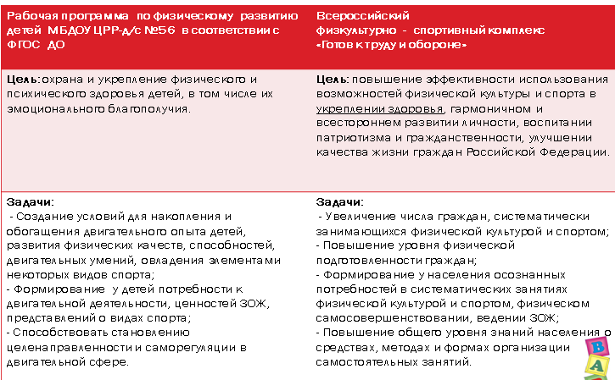

1. Содержание программного материала образовательной области «Физическое развитие» тождественны с тестовыми испытаниями ГТО 1 ступени для внедрения комплекса ГТО в систему дошкольного образования;

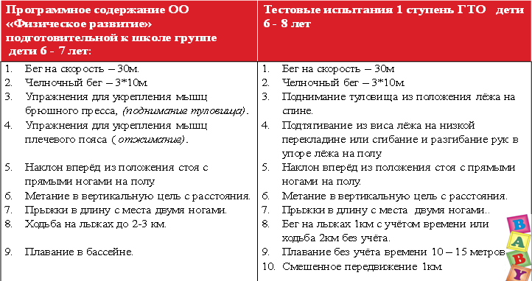

1. Анализ результатов выпускников детского сада 2017 года в сравнении с показателями тестов ГТО: 43% дошкольников способны выполнить нормативы ГТО, как минимум на бронзовый знак отличия

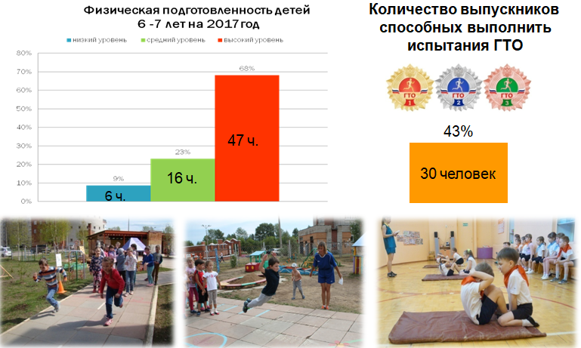

1. В городе функционирует Центр тестирования ВФСК ГТО.

**Цель методической системы**: вовлечение детей в программу ВФСК ГТО, как программу физического и патриотического воспитания; развитие основных физических качеств и способностей дошкольников; пропаганда физической культуры и спорта, как основного средства укрепления здоровья.

Двигательная активность ребенка и его развитие - это принцип естественного

воспитания ребенка, и ГТО весьма органично вписывается в данный процесс, в качестве завершающего фактора. Кроме того, участие в подобного рода мероприятиях повышает интерес к физической культуре и здоровому образу жизни, как детей, так и взрослых. Подготовка и участие в выполнении норм ГТО позволит не только создать условия для укрепления здоровья детей, воспитания волевых качеств, но и даст возможность для развития стремления к победе и уверенности в своих силах. ГТО – это не соревнования за призовые места, здесь знак отличия может получить каждый в зависимости от результатов теста: бронзовый, серебряный, золотой. Конечно, дух соревнований присутствует, но дети получают положительные эмоции не только от своих результатов, но и от результатов товарищей. Учатся переживать за одногруппников, поддерживать друг друга.

В результате системной образовательной деятельности по физическому развитию с учетом требований ВФСК ГТО у воспитанников:

1.       повышается физическая работоспособность;

2.       улучшаются физические качества, обогащается двигательный опыт;

3.       формируется привычка к здоровому образу жизни;

4.       расширяется кругозор в сфере активного образа жизни и самостоятельная двигательная деятельность, формируется оптико-пространственная ориентация;

5.       реализуется система преемственности при переходе воспитанников на новую социальную ступень.

Для получения знака отличия Комплекса ГТО 1 ступени дошкольникам необходимо выполнить обязательные испытания (тесты) по определению уровня развития скоростных возможностей, выносливости, силы, гибкости; количество испытаний по выбору по определению уровня развития скоростно-силовых возможностей, координационных способностей, уровня овладения прикладными навыками. Виды обязательных испытаний и тестов по выбору изложены в приложении к настоящим государственным требованиям к уровню физической населения при выполнении нормативов Всероссийского спортивного комплекса «Готов к труду и обороне».

К выполнению нормативов ГТО допускаются воспитанники 1 и 2 группы здоровья, отнесенные по состоянию здоровья к основной медицинской группе.

Организационный компонент системы реализуется через педагогический проект «В школу со знаком ГТО!»

**Основные направления работы:**

1.Популизация ВФСК ГТО.

2.Процесс подготовки к выполнению нормативов ГТО

3.Процедура тестирования ГТО 1 ступени.

4.Взаимодействие между ответственными лицами: инструктором, воспитателями, родителями, детской поликлиникой, Центром тестирования.

|  |  |  |
| --- | --- | --- |
| **Задачи:** | **Формы организации с детьми** | **Взаимодействие с родителями** |
| **Популизация ГТО** |  |  |
| 1. Сформировать у детей и родителей представления о комплексе ГТО, его истории, значимости, тестах и нормативах.  2.Мотивировать детей участвовать в программе.  3.Создать ситуацию успеха для каждого ребёнка.  4.Взаимодействие с воспитателями и родителями. | 1.Просмотры познавательных и мотивационных видео роликов «История ГТО», «Выполнение ГТО выпускниками ДОУ», «Как выполнить тесты ГТО».  2.Оформления информационных стендов в зале и группах: иллюстрации по каждому виду испытаний, нормативы ГТО 1ступени, агитационные плакаты, фото педагогов, имеющих Знак ГТО.  3.Чтение художественной литературы.  4.Соревнования с включением испытаний ГТО: Спартакиада, Лыжные гонки, ШЮБ, фестиваль ГТО, Весёлые старты. | 1.Оформления информационных стендов.  2.Консультация «ГТО – путь к успеху!» 3.Видеопрезентация о результатах  проекта «В школу со знаком ГТО!»  4.Видео ролик «История ГТО», «Как выполнить тесты ГТО»  5.Памятки «5 шагов до знака» |
| **Процесс подготовки к ГТО** | **Формы организации с детьми** | **Взаимодействие с родителями** |
| 1.Создать условия для прохождения медицинского осмотра.  2.Создать условия для развития и совершенствования физических качеств и двигательных умений детей.  3. Создать условия для практического применения полученных умений в самостоятельной двигательной деятельности. | 1.Медицинский осмотр детей врачом-педиатром для получения допуска ГТО.  2.Физкультурные занятия для развития физических качеств с использованием п/игр, координационной лестницы, спаррингов, игровых заданий, ОРУ в парах, степ - аэробики.  3. Тематические занятия в кружке «ГТОшки» с использованием видео пособия «ОФП для подготовки к ГТО»  4.Индивидуальная работа.  5.Самостоятельная деятельность в группе и на прогулках. | 1. Регистрация детей на сайте ГТО.  2. Взаимодействие по вопросам организации двигательной деятельности детей в режиме дня:  -Общие и индивидуальные консультации, беседы.  -Индивидуальные занятия – тренировки.  -Сетевое общение  -Видео пособие «ОФП по подготовке к ГТО» для организации физкультуры в домашних условиях. |
| **Процедура тестирования ГТО .** | **Формы организации с детьми** | **Взаимодействие с родителями** |
| 1. Определить место и даты проведения тестов совместно с Центром тестирования.  2.Организация процедуры тестирования.  3.Создать условия для безопасного проведения тестирования, для передвижения детей в ближайшие школы.  4. Провести анализ результатов для выявления детей, способных улучшить свои показатели и организовать дополнительную процедуру тестирования. | Процедура тестирования организуется в течение месяца в форме физкультурного занятия. На 1 занятии выполняется 1-3 испытания.  1 – выполнение тестов «Подъём туловища», «Прыжок в длину», «Наклон вниз» *(физкультурный зал детского сада)*  2 – выполнение тестов «Сгибание и разгибание рук в упоре», «Метание в цель» *(физкультурный зал детского сада)*  3 – бег на лыжах 1км *(стадион школы № 14)*  4 – бег на скорость 30м, смешенное передвижение 1км  *(манеж школы №15).* | 1.Подготовка удобной спортивной формы и обуви.  2.Сопровождение детей вне детского сада. |

**Взаимодействие между ответственными лицами: инструктором, воспитателями, родителями, детской поликлиникой, Центром тестирования, и их функции.**

1.Функции инструктора по физической культуре: взаимодействие со всеми участниками процесса; выявление кандидатов для участия в комплексе по итогам диагностики и группы здоровья; создание педагогических и материально-технических условий для подготовки к выполнению детьми нормативов ГТО детьми; организация детей для коллективного выполнении тестов, информирование участников процесса, корректировка образовательного процесса.

2. Функции медицинского персонала.

В возрасте 6-7 лет дети проходят медицинскую комиссию для поступления в школу, все данные заносятся медицинской сестрой в личные карты. На основании медицинских данных и личного осмотра каждого ребёнка, врач- педиатр, закреплённый за детским садом детской поликлиникой, выдаёт справки – допуски. Наша задача, организованно привести детей в кабинет врача детского сада и выполнить его рекомендации, если таковые есть. В процессе проведения тестирования медицинская сестра детского сада присутствует на испытаниях, контролируя физическую нагрузку и состояние детей.

3. Функции Центра тестирования.

Для выполнения испытаний ГТО мною подаётся заявка в Центр тестирования с указанием данных воспитанников, согласия от законных представителей, медицинским допуском.

С судейской бригадой Центра тестирования решаются проблемы, связанные с режимом дня дошкольников и отсутствием возможности выполнить испытания ГТО в Центре тестирования, так как он находится далеко от детского сада.

Для прохождения испытаний выделяются ближайшие спортивные объекты: спортивный зал ДОУ, стадионы и манежи ближайших школ.

Совместно разрабатывается план прохождения тестов: время, место, судьи.

Судьи фиксируют результаты тестов в протоколе и заносят их в личный кабинет участников на сайт ГТО. По приходу знаков ГТО в город Глазов организуется церемония награждения.

4. Функции родителей.

Для лучшего восприятия и понимания родителями значимости ГТО, как программе физического и патриотического воспитания используются разные формы взаимодействия: информационно – наглядные, консультативные, практические.

Один из шагов к выполнению ГТО – это регистрация ребёнка на официальном сайте, получение им уникального идентификационного номер (УИН), и заполнение согласия законного представителя. Как правильно зарегистрировать и что нужно для регистрации, рассказывается на консультации, а так же оформляется в виде памяток.

Родители являются непосредственными участниками процесса подготовки детей к выполнению норм ГТО, так как работа должна вестись систематически и в вечернее время и в выходные дни. Для этого разработаны видео пособия с комплексами ОФП. Все вопросы решаются на индивидуальных консультациях и встречах. Основную важную информацию по подготовке, по тестированию инструктор размещает для родителей в чате группы.

1. Функции воспитателей.

Воспитатели являются не только наставником, но и примером для подражания, Должны знать и уметь выполнить все тесты, ориентировать в таблице нормативов, на сайте ГТО, и в личном кабинете. Совместно с инструктором разрабатывают наглядный материал, пополняют образовательную среду, организуют подготовку детей, как в организованной, так и в самостоятельной деятельности. Воспитатели являются связующим звеном между инструктором и родителями, детьми и родителями, поэтому всегда должны владеть актуальной информацией.

Организационный компонент системы реализуется в форме педагогического проекта «В школу со знаком ГТО!», направленный на создание педагогических, материально- технических условий для подготовки к выполнению и для выполнения нормативов комплекса ГТО 1 ступени воспитанниками 6-7.

Методическая система по внедрению ФВСК ГТО в программу физического развития детей 6-7 лет работает с 2018 года и показала свою эффективность.

За 2 года 74 воспитанника (100% от количества допущенных участников) успешно выполнили испытания ГТО на знаки отличия разного уровня, что отражено в приказах Минспорта РФ и УР «О награждении знаками отличия».

Оценить результаты работы можно не только по результатам ГТО, но и по личностным достижениям - высокий скачок показателей физических качеств от начала к концу учебного года, по результатам диагностики физической подготовленности.

**I Этап – Подготовительный:**

***Задачи***: 1. Разработать мероприятия по информированию и повышению мотивации для участников ГТО (детей, их родителей, сотрудников ДОУ).

2. Организовать сетевое взаимодействие с Центром тестирования ГТО.

3. Разработать программукомандных соревнований «ГТО», «Лыжня зовёт», «ШЮБ» по отдельным видам испытаний комплекса.

**II Этап – Основной:**

***Задачи:*** 1. Сформировать у детей и родителей представления о комплексе ГТО, его истории, значимости, тестах, посредством просмотра познавательного видео ролика и оформления информационных стендов, памяток, сетевого взаимодействия с родителями.

1. Выявить кандидатов для выполнения норм ГТО 1 ступени, посредством проведения соревнований «ГТО», «Лыжня зовёт», «ШЮБ».

2. Организовать медицинский осмотр, регистрацию на сайте и тренировочный процесс участников ГТО 1 ступени третьего квартала отчётного периода 2017-2018 уч.года.

3. Прохождение испытаний ГТО 1 ступени допущенными участниками комплекса.

**III Этап – Заключительный:**

***Задачи:***1. Подведение итогов проекта, рефлексия.

2. Подготовка видеоролика о результатах реализации проекта, информации о планируемых и реализованных мероприятиях.

3. Награждение участников ГТО 1 ступени грамотами и памятными подарками по итогам получения знаков отличия на сайте ГТО и приказа мин.спорта РФ; награждение групп по итогам командных соревнований.

4. Построение перспективы *(количество участников прохождения испытаний на знак ГТО 1 ступени)* на 4 квартал отчётного периода , время прохождения испытаний – июнь

**Примечание:**

Церемония награждения знаками отличия ГТО с приглашением участников организуется по приходу знаков в город.